**Смотреть на жизнь особыми глазами**

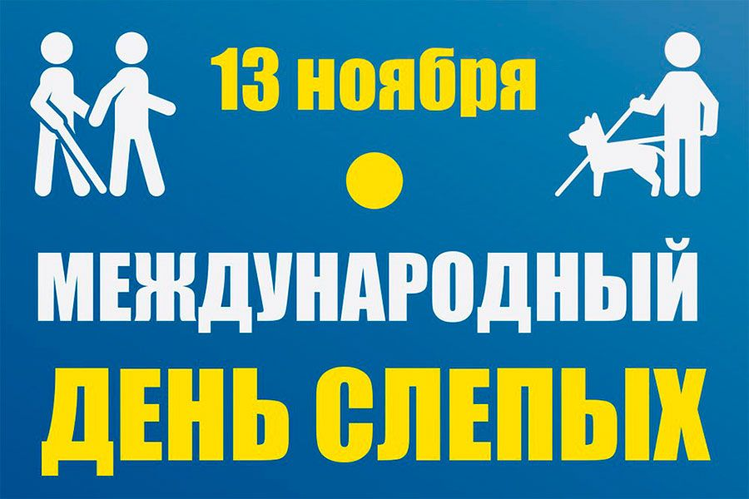Людей не видя пред собой,   
Не замечая в сквере лавочки,   
По улице идет слепой,   
Потрагивая землю палочкой.

Его толкнут, пройдут вперед,   
И тотчас, торопясь вмешаться,   
Какой-то зрячий призовет   
Быть чуткими и не толкаться.

Но слышу голос я его,   
Негромкий в человечьем гуде:   
- Толкайтесь... Это ничего...   
Я буду знать, что рядом - люди.

В. Федоров

Вероятно, каждый из нас хотя бы раз в жизни встречал на улицах оживленного города незрячего. Эти люди узнаваемы по солнцезащитным очкам и незаменимому путеводителю - белой трости в руках. Темнота - единственное, что видят их глаза. Здоровому человеку, который наслаждается миром во всем его радужном многоцветье не понять ощущения таких людей, не понять, что такое беспросветная мгла, как и слепому трудно представить мир таким, какой он есть. Ему приходится «видеть» окружающими звуками, запахами, наощупь.

Международный день слепых отмечают 13 ноября. Этот день был выбран не случайно - 13 ноября 1745 года родился Валентин Гаюи - основатель учебных заведений и предприятий для незрячих людей. В 1984 году День слепых был принят Всемирной организацией здравоохранения (ВОЗ), с тех пор праздник официально отмечают во всех цивилизованных странах.

Согласно статистике ВОЗ, в настоящее время в мире насчитывается 37 миллионов слепых людей и порядка 125 миллионов людей с плохим зрением. Специалисты утверждают, что менее чем через десять лет этот показатель будет достигать 75 миллионов человек.

В последнее время из-за больших нагрузок на глаза, число детей с глазными заболеваниями резко увеличивается. В начальных классах таких детей насчитывается всего четыре процента от общего числа учащихся. В выпускных классах этот показатель увеличивается десятикратно.

В России проблемами людей, лишенных зрения, занимается Всероссийское общество слепых. С его помощью инвалиды по зрению получают возможность учиться, приобретать профессии, трудиться, общаться и полноценно отдыхать.

Во многих странах мира в Международный день слепых проводятся мероприятия, цель которых привлечь внимание общества к людям, потерявшим зрение, и слабовидящим, а также создать условия для всестороннего участия этих людей в жизни общества, расширения их возможностей получения знаний и информации. Сострадание к слепым должно вызывать деятельное участие в их судьбе со стороны зрячих, готовность доставить им такое положение, чтобы они по возможности не тяготились собой и были бы не в тягость другим.

В Библиотеке Малышевского городского округа для лиц с ограниченными возможностями здоровья бесплатно предоставляются услуги Интернет-сектора и комнаты инклюзивного развития детей. Кроме того, постоянно пополняется библиотечный фонд для слабовидящих (книги с укрупненным шрифтом, напечатанные шрифтом Брайля, аудиокниги). Ежемесячно организуются встречи в библио-клубе «Глаза души», его участники - инвалиды по зрению, слабовидящие и пожилые люди. Приглашаем всех желающих воспользоваться услугами библиотеки. До новых встреч!

Н. Шапошникова, методист